Всероссийский этап
Всероссийского конкурса
юных исследователей окружающей среды

Номинация: «Здоровьесберегающие технологии»

Исследовательская работа
«Изучение качества подземных вод нецентрализованных источников водоснабжения (колодцев и родников), используемых населением с/п Мамонтовское Богородского городского округа для питьевых и хозяйственно-бытовых целей».

Автор: Ипполитов Дмитрий - 9 класс, 21.04.2005, МБОУ БООШ №53, Богородский г. о., Московская область, с. Мамонтово, ул. Лесная д.86.

Руководитель:
Коваль Елена Васильевна - учитель биологии МБОУ БООШ №53, педагог дополнительного образования МБУ ДО СЮТур контактный телефон: 89167533501, e-mail: elvas49@mail.ru
Консультанты проекта: Савельев А.Ф. - главный гидрогеолог ЗАО «Геолинк Консалтинг», к.г.-м.н.
Толстунова Е.В. – педагог доп. образования МБУ ДО «Городская станция юных туристов»

2020 год

Содержание:
1.Введение – стр. 2-5
2.Цель и задачи работы – стр.4
2.Актуальность работы – стр.5
3.Методика и технология выполнения работы - стр.9
4.Техника безопасности при производстве полевых работ - стр.10
5.Результаты работ, выводы - стр.10
*Полевые работы. Описание водоисточников и отбор проб воды – стр.9
*Лабораторные гидрохимические исследования качества воды - стр.9
*Камеральные работы. Анализ результатов проведённых исследований и составление отчёта – стр.9
6.Заключение. Выводы – стр.13
7.Список литературы - стр.14
8.Приложение: - стр.14
1.Рисунки – стр.14
2.Карта расположения точек отбора проб воды - стр.15
3.Таблицы:
Таблица 1. Предельно-допустимые концентрации компонент качества воды, используемой для питьевого и хозяйственно-бытового водоснабжения – стр.5
Таблица 2. Ведомость отбора проб подземных и поверхностных вод – стр.
Таблица 3. Результаты исследований качества воды – стр.11
4.Фотографии:
Фото 1 - стр.16
Фото 2.- стр.16
Фото 3 – стр.17
1. Введение.
В летние каникулы 2019 и 2020 г. группа «Юные исследователи природы» учеников Боровковской школы № 53, проживающих в сельской местности, решила выяснить, насколько вода, используемая сельским населением окружающих деревень, где мы проживаем, соответствует требованиям санитарных норм и насколько безопасно употребление этой воды жителями для питьевых и хозяйственно-бытовых целей. Работа над проектом продолжалась в течение всего учебного года. Из Интернета мы узнали, что на территории Российской Федерации действует нормативный документ, устанавливающий требования к качеству питьевой воды нецентрализованных источников водоснабжения. Этот документ называется: Гигиенические требования к качеству воды нецентрализованного водоснабжения. Санитарная охрана источников. (Санитарно-эпидемиологические правила и нормативы СанПиН 2.1.4.1175-02).
Эти санитарные правила устанавливают гигиенические требования к качеству воды источников нецентрализованного водоснабжения, к выбору места расположения, оборудованию и содержанию водозаборных сооружений и прилегающей к ним территории. Нецентрализованным водоснабжением является использование для питьевых и хозяйственных нужд населения воды подземных источников, забираемой с помощью различных сооружений и устройств, открытых для общего пользования или находящихся в индивидуальном пользовании. Источниками нецентрализованного водоснабжения являются подземные воды, захват которых осуществляется путем устройства и специального оборудования водозаборных сооружений общего и индивидуального пользования (шахтные и трубчатые колодцы, каптажи родников, скважины глубиной менее 30 м.).
Санитарные правила являются обязательными для соблюдения юридическими лицами, индивидуальными предпринимателями и гражданами. Их целью является предупреждение и устранение загрязнения воды источников нецентрализованного водоснабжения общего и индивидуального пользования. Контроль за соблюдением требований санитарных правил осуществляется центрами государственного санитарно-эпидемиологического надзора в соответствии с Положением о Государственной санитарно-эпидемиологической службе Российской Федерации.
В связи с тем, что органами санитарно-эпидемиологического надзора контролируется качество воды весьма ограниченного количества источников нецентрализованного водоснабжения, школьники решили проверить качество воды в колодцах и родниках по месту жительства, которые их семьи используют для питьевого водоснабжения и бытовых нужд.
Работа выполнена старшеклассниками Боровковской школы № 53 под руководством учителя биологии и химии Е. В. Коваль. Консультации по проведению работы и обработке результатов оказаны главным гидрогеологом ЗАО «Геолинк Консалтинг» к.г.-м.н. А. Ф.Савельевым.
Цель: Изучить качество воды в колодцах и родниках в сельской местности в районах проживания учащихся и определить соответствие качества воды действующим санитарно-гигиеническим требованиям к качеству питьевой воды.
Задачи:
1. Определить места расположения нецентрализованных источников питьевой воды, используемой населением для питьевого и хозяйственно-бытового водоснабжения на территории с/п Мамонтовское Богородского городского округа и с/п Филипповское Киржачского района.
2.Произвести отбор проб подземных вод из выбранных источников нецентрализованного водоснабжения (колодцев родников и мелких скважин) и доставить пробы на лабораторные анализы.
3.По результатам лабораторных исследований определить соответствие качества подземных вод опробованных источников водоснабжения требованиям действующих санитарных норм.
4.Определить водопункты, в которых вода не соответствует требованиям действующих санитарных норм.
5.Проинформировать местное население и администрацию с/п Мамонтовское и с/п Филипповское о результатах проведённых исследований.
Время работы над проектом: октябрь 2019 года – май 2020 года.
Гипотеза: Мы предполагаем, что качество подземных вод из источников нецентрализованного водоснабжения с/п Мамонтовское не везде соответствуют санитарным нормам.
2. Актуальность работы.
Опыт изучения и процессов загрязнения подземных вод на территории Ногинского района, произведенный в конце прошлого и начале настоящего столетия, показывает, что загрязнение подземных вод на территории района имеет региональный характер. В связи с этим в последние годы осуществляется перевод централизованного водоснабжения городов и посёлков Богородского округа на внешние источники, основным из которых является Восточная система водоснабжения (ВСВ). Качество воды централизованных источников водоснабжения контролируется органами Роспотребнадзора. Однако до сих пор население многих сельских населённых пунктов, коттеджных посёлков и садовых товариществ использует для питьевого и хозяйственно-бытового водоснабжения подземные воды, добываемые из колодцев, мелких скважин и родников, эксплуатирующих первый от поверхности водоносный горизонт четвертичных отложений, не защищённый от поверхностного загрязнения. Качество подземных вод перечисленных многочисленных источников децентрализованного водоснабжения остаётся без должного контроля.
Требования к качеству воды нецентрализованного водоснабжения установлены нормативным документом «Гигиенические требования к качеству воды нецентрализованного водоснабжения. Санитарная охрана источников» (Санитарно-эпидемиологические правила и нормативы СанПиН 2.1.4.1175-02).
В соответствии с этим документом вода, используемая для питьевых и хозяйственно-бытовых нужд нецентрализованного водоснабжения по своему составу и свойствам должна соответствовать нормативам, приведенным в таблице 1.
Таблица 1. Предельно-допустимые концентрации компонент качества воды, используемых для питьевого и хозяйственно-бытового водоснабжения (СанПиН 2.1.4.1175-02).
Показатели | Единицы измерения | Норматив
1 | 2 | 3
Органолептические
Запах | баллы | не более 2 - 3
Привкус | баллы | не более 2 - 3
Цветность | градусы | не более 30
Мутность | ЕМФ (единицы мутности по формазину) | в пределах 2,6 - 3,5
 | или мг/л (по коалину) | в пределах 1,5 - 2,0
Химические
Водородный показатель | единицы РН | в пределах 6 - 9
Жесткость общая | мг-экв./л | в пределах 7 - 10
Нитраты (NO₃-) | мг/л | не более 45
Общая минерализация (сухой остаток) | мг/л | в пределах 1000 - 1500
Окисляемость перманганатная | мг/л | в пределах 5 - 7
Сульфаты (SO₄²-) | мг/л | не более 500
Хлориды (CL-) | мг/л | не более 350
Химические вещества неорганической и органической природы | мг/л | ПДК
Микробиологические
Общие колиформные бактерии* | число бактерий в 100 мл | отсутствие
Общее микробное число | Число образующих колонии микробов в 1 мл | 100
Термотолерантные колиформные бактерии** | Число бактерий в 100 мл | отсутствие
Колифаги | Число бляшкообразующих единиц в 100 мл | отсутствие

В зависимости от местных природных и санитарных условий, а также эпидемической обстановки в населенном месте, перечень контролируемых показателей качества воды расширяется по постановлению Главного государственного санитарного врача по соответствующей территории с включением дополнительных микробиологических и (или) химических показателей.
Источником нецентрализованного водоснабжения на территории Московской и Владимирской областей чаще всего является водоносный комплекс четвертичных (Q), меловых (К₁g-br) и юрско-меловых (J₃v-K₁v) отложений, залегающий первым от поверхности земли (рис.1). Водовмещающие отложения представлены песками с прослоями суглинков и глин. Ниже под толщей глин юрского возраста (J k-km) в трещиноватых карбонатных отложениях верхнего отдела каменноугольной системы каменноугольной системы (С₃) распространены артезианские воды, используемые в основном для централизованного водоснабжения населения. Геолого-гидрогеологический разрез(см. Приложение 1– стр.14)

Водоносный комплекс четвертичных, меловых и юрских отложений сложен хорошо проницаемыми породами и поэтому не защищён от поверхностного загрязнения от различных источников: химических и органических удобрений, ядохимикатов, применяющихся в сельскохозяйственном производстве, случайных разливов нефтепродуктов, свалок бытового и промышленного мусора, канализационных отстойников (септиков и выгребных ям).
При оценке качества воды от местных источников водоснабжения наибольшее внимание должно быть обращено на содержание соединений азотной группы, в которую входят нитраты, нитриты, аммоний. Опыт изучения качества воды первого от поверхности водоносного горизонта (грунтовых вод) на территории Ногинского района свидетельствует о том, что соединения азотной группы (нитраты, нитриты и аммоний) – это наиболее часто встречающиеся компоненты, содержание которых превышает предельно допустимые концентрации (ПДК), либо близки к ним. Источниками поступления в подземные воды соединений азота являются септики, выгребные ямы, участки складирования навоза и химических удобрений.
По данным Всемирной Организации Здравоохранения (ВОЗ) во всём мире от отравления нитратами ежегодно умирает 3,5 млн. человек и 90% из них – дети. Накопление нитратов в организме может привести к развитию следующих серьёзных заболеваний:
- Онкологические заболевания желудочно-кишечного тракта.
- Нарушение заболеваний поджелудочной и щитовидной железы.
- Сердечная недостаточность.
- Заболевание почек.
- Заболевания сердечно-сосудистой системы.
Поэтому работа по изучению качества подземных вод, используемых населением сельских населённых пунктов, весьма актуальна. Собранные сведения о качестве подземных вод нецентрализованных источников водоснабжения позволят проинформировать администрацию и население сельских поселений о наличии некондиционной воды местных источников водоснабжения (колодцев, родников) и вовремя принять меры по улучшению качества воды, потребляемой для питьевых нужд, путём её очистки, либо перехода на другие источники водоснабжения.

3. Методика и технология выполнения работы.
Работа производилась путём отбора проб воды из источников водоснабжения – колодцев, родников, неглубоких скважин и последующего производства химических анализов воды в лаборатории. Места отбора проб воды отмечены на карте:
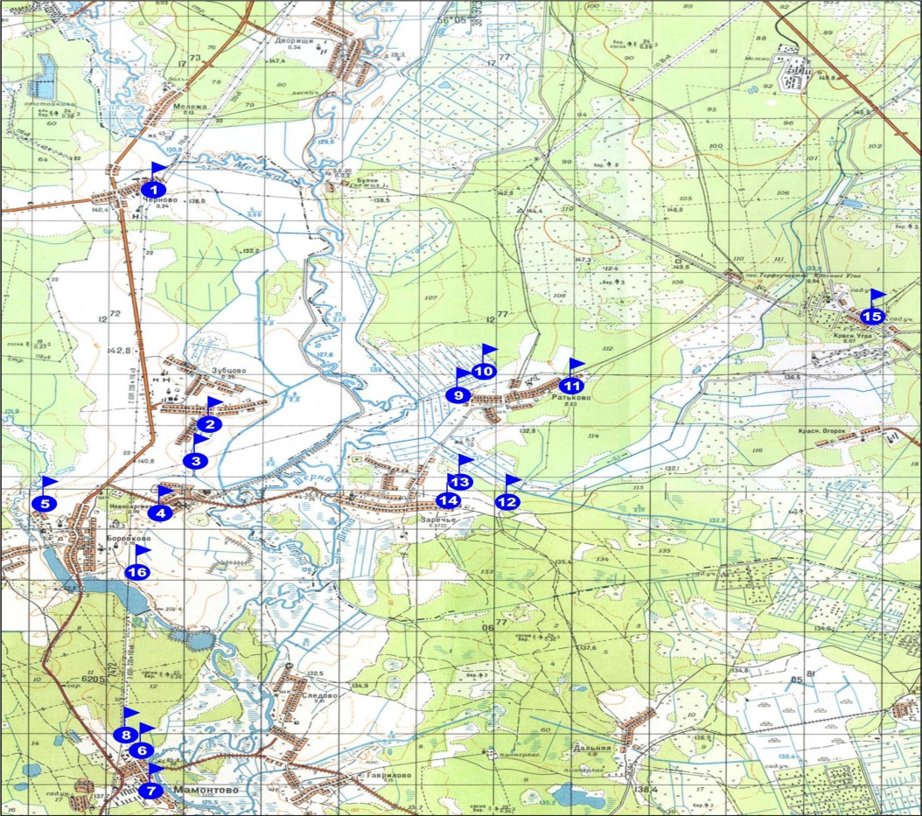
Порядок выполнения работы состоял из следующих этапов:
Этап 1 (камеральные работы). Выбор источников децентрализованного водоснабжения для отбора проб воды (колодцев, родников, скважин глубиной менее 30 м). Производится на основе анализа картографического материала и опроса местного населения.
Этап 2 (полевые работы). Санитарно-экологическое обследование места расположения водоисточника (колодца, скважины, родника). Описание места расположения, конструкции водоисточника. Отбор пробы воды в пластиковую посуду объёмом 1 литр, которая перед отбором проб трижды ополаскивалась водой из водоисточника. На бутылке приклеевалась этикетка, на которой нанесена дата отбора пробы и адрес водопункта. Составлялась ведомость отбора проб воды (таблица 2).
Этап 3 (лабораторные работы). Выполнение химических анализов проб воды на содержание следующих компонент: минерализация, железо общее (Fe²⁺, Fe³⁺), нитраты (NO₃), нитриты (NO₂), аммоний (NH₄).
Этап 4 (камеральные работы). После получения протоколов анализов воды из лаборатории составлены таблицы результатов исследований. Составлен отчёт о проделанной работе. Сделаны общие выводы о качестве воды, используемой для питьевых целей в сельских населённых пунктах. Выделены источники водоснабжения, в которых вода не соответствует питьевым нормам. Отчёт иллюстрируется картами расположения водоисточников (колодцев, скважин, родников). Полученная информация о качестве подземных вод на исследованной территории хранится в кабинете информатики в электронном виде в компьютеризированном банке данных.
Реализация работы: информирование населения и администрации с/п Мамонтовское, с/п Филлиповское, а также районных органов Роспотребнадзора о качестве подземных вод децентрализованных источников водоснабжения и его соответствии требованиям нормативных документов, предъявляемых к качеству воды, используемой для питьевого и хозяйственно-бытового водоснабжения.
Техника безопасности при производстве полевых работ: Полевые работы по отбору проб воды и санитарно-экологическому обследованию территории производились бригадами из 2-3 школьников под руководством преподавателя. Предварительно составляется график выполнения работ, сопровождаемый маршрутами следования к каждому из объектов исследования. Переговоры о допуске к водоисточникам в частных хозяйствах производились руководителями бригад.
4. Результаты работ.
Этап 1. Выбор источников децентрализованного водоснабжения. Колодцы, родники неглубокие скважины и поверхностные воды были обследованы учащимися в следующих населённых пунктах (Местоположение источников водоснабжения изображено на рис.2):
1.Московская область. Богородский городской округ. Сельское поселение Мамонтовское. Село Мамонтово, деревни: Боровково, Ново-Сергиево, Ново, Чёрново.
2.Владимирская область. Киржачский район. С/п Филлиповское. Село Заречье, деревня Ратьково, д. Красный Угол.
3.Московская область. Богородский городской округ. Деревня Боровково. Река Дубёнка.
Этап 2. Санитарно-экологическое обследование места расположения водоисточника (колодца, родника) и отбор проб воды.
На территориях выбранных населённых пунктов были выборочно обследованы местные источники водоснабжения, которые находились преимущественно в коллективном использовании (родники и колодцы), но также был обследован ряд источников индивидуального пользования (колодцы, мелкие скважины). Фиксировался адрес расположения водоисточника, его расстояние от жилой застройки, тип каптажа, наличие источников загрязнения и прочие особенности. После этого с разрешения владельца колодца (если это требовалось) отбиралась проба воды. Все перечисленные выше сведения вносились в ведомость отбора проб.
Таблица 2. Ведомость отбора проб подземных вод.
№№  п/п | Населённый пункт | Тип водопункита.  Место расположения. | Дата отбора пробы | Фамилия И.О. школьника,  производившего отбор воды
1 | д. Чёрново | Колодец  Центральная часть деревни, справа от шоссе. | 30.10.2019 | Ерастов Д.
2 | д. Ново | Колодец  Южная окраина деревни | 30.10.2019 | Балакишиева Н.
3 | д. Ново | Родник  Южная окраина деревни | 30.10.2019 | Балакишиева Н.
4 | с. Ново-Сергиево | Колодец  Восточная окраина села. | 30.10.2019 | Емелина А.
5 | д. Боровково | Колодец Сев. окраина деревни | 30.11.2019 | Рюмин В.
6 | с. Мамонтово | Колодец  Рядом с Д.К. | 30.11.2019 | Медведев С.
7 | с. Мамонтово | Родник  Берег р. Шерны  (у церкви) | 30.11.2019 | Киселёва А.
8 | с. Мамонтово | Родник  За амбулаторией | 30.11.2019 | Киселёва А.
9 | д. Ратьково, Лесная, 14 | Колодец  Западная окраина деревни | 30.11.2019 | Пицур А.
10 | д. Ратьково, Лесная, 43 Б | Колодец  Северная окраина деревни | 20.04.2019 | Савельев Р.
11 | д. Ратьково, Лесная, 85 | Скважина  Восточная окраина деревни | 30.11.2019 | Савельев Р.
12 | д. Заречье, Раздольная, 27 | Колодец | 30.11.2019 | Савельев Р. С.
13 | д. Заречье, Молодёжная, 19 | Колодец | 30.11.2019 | Савельев Р.
14 | д. Заречье, Молодёжная, 19 | Скважина. | 30.11.2019 | Савельев Р.
15 | д. Красный Угол | Колодец | 30.11.2019 | Савельев Р.
16 | Д. Боровково | Река Дубёнка | 30.11.2019 | Рюмин В.

Этап 3. Лабораторные исследования качества воды. Анализы качества воды производились в лабораторных условиях на станции МБУ ДО «Городская станция юных туристов» Богородского городского округа под руководством педагога дополнительного образования МБУ ДО СЮТур Толстуновой Е.В. с помощью оборудования тест-систем КРИСМА+, портативного солемера (TDS-метр), электролизера, химической посуды.
Применение тестового набора «Железо» (см. Приложение 3- стр.15)
Определение нитратов в воде (см. Приложение 4-стр.15)
Применение тестового набора «Аммоний» (см. Приложение 5-стр.16)
Исследования качества воды (см. Приложение 6-стр.16)
Места отбора проб воды (см. Приложение 7-стр.17)
Этап 4. Камеральные работы. Анализ результатов проведённых исследований и составление отчёта.
Результаты исследований качества воды обследованных водоисточников в соответствии с выполненными сокращёнными анализами приведены в приложениях и обобщены в таблице 3.
Таблица 3. Результаты исследований качества воды.
№№  п/п | Населённый пункт | Тип  водопункта | Концентрации компонент качества воды, мг/дм³
 |  |  | Минера-  лизация | Железо | Нитраты | Аммоний
 |  |  | Предельно допустимые значения для питьевой воды
 |  |  | 1000 | 0,3 | 45 | 2,0
1 | д. Чёрново, центр. часть, справа от шоссе | Колодец | 155 | 0,3 | 50 | 0,2
2 | д. Ново, южная окраина | Колодец | 168 | 0,1 | 40 | 0
3 | д. Ново, южная окраина | Родник | 83 | 0 | 45 | 0
4 | с. Ново-Сергиево, сев. окр. | Колодец | 280 | 0,2 | 100 | 0
5 | д. Боровково, сев. окр. | Колодец | 192 | 0,2 | 60 | 0,2
6 | с. Мамонтово, у Дома Культ. | Колодец | 209 | 0,2 | 200 | 0
7 | с. Мамонтово, у церкви | Родник | 137 | 0,1 | 50 | 0,1
8 | с. Мамонтово, за больницей | Родник | 205 | 0,1 | 50 | 0
9 | д. Ратьково, ул. Лесная, д.14 | Колодец |  |  | 26,17 | 0,3
10 | д. Ратьково, ул. Лесная, д. 43 Б | Колодец |  |  | 29,0 | 0,3
11 | д. Ратьково, ул. Лесная, д. 85 | Скважина |  |  | 17,08 | 0,05
12 | д. Заречье, ул Раздольная, д. 27 | Колодец |  |  | 23,77 | 0,05
13 | д. Заречье, ул. Молодёжная, д.19 | Колодец |  |  | 26,26 | 0,05
14 | д. Заречье, ул. Молодёжная, д.19 | Скважина |  |  | 26,31 | 0,05
15 | д. Красный Угол | Колодец |  |  | 6,47 | 0,08
16 | д. Боровково | Р. Дубёнка | 79 | 1,5 | 0 | 0

5. Выводы:
1.Определены места расположения нецентрализованных источников питьевой воды, используемые населением для питьевого и хозяйственно-бытового водоснабжения на территории с/п Мамонтовское Богородского городского округа и с/п Филипповске Киржачского района.
2.Произвели отбор проб подземных вод из выбранных источников нецентрализованного водоснабжения (колодцев родников и мелких скважин) и доставили пробы на лабораторные анализы.
3.По результатам лабораторных исследований определили соответствие качества подземных вод опробованных источников водоснабжения требованиям действующих санитарных норм:*По величине общей минерализации воды большинства исследованных водоисточников относятся к ультрапресным (М < 200 мг/дм³) и только вода из колодца в д. Мамонтово с минерализацией 244 мг/дм³ относится к пресным (М = 200-500 мг/дм³).
*По содержанию железа общего воды обследованных колодцев и родника соответствуют требованиям санитарных норм, содержание железа не превышает 0,3 мг/дм³. И лишь вода в реке Дубёнке не соответствует требованиям к качеству питьевых вод, поскольку содержание железа в речной воде в 5 раз превышает норму. *По содержанию аммония воды всех исследованных водоисточников соответствуют нормам, поскольку его концентрация менее 2,0 мг/дм³.
4.Определили водопункты, в которых вода не соответствует требованиям действующих санитарных норм. Наибольшее внимание вызывает повышенное содержание нитрат-ионов, концентрация которых в 7 из 15 проб (т.е. 47 %) всех обследованных колодцах и родников превышают установленную норму (45 мг/дм³). Обеспокоенность вызвана тем, что все перечисленные колодцы и родник в д. Мамонтово используются для питьевого водоснабжения. Значит, почти половина населения обследованной сельской местности постоянно употребляют воду с повышенным (по отношению к допустимому нормативу) содержанием нитратов.
5. Проинформировали местное население и администрацию с/п Мамонтовское и с/п Филипповское о результатах проведённых исследований.
Проведенные нами исследования подтверждают, что не все источники, которыми пользуются жители с/п Мамонтовское соответствуют санитарным нормам. Содержание нитрат-инов превышает в обследованных источниках д. Черново, с.Ново-Сергиево, д. Боровково, с. Мамонтово. Источниками нитрат-ионов могут быть существующая молочная ферма в д. Ново. В д. Черново длительное время также работала ферма, а в с. Мамонтово была птицефабрика. Навозохранилища возможно неправильно были оборудованы и отходы попадали в грунтовые воды. В приусадебных хозяйства используются органические и минеральные удобрения и это тоже является источником загрязнения грунтовых вод. Вода загрязненная нитрат-ионами трудно поддается очистке в бытовых условиях. Эффективным способом очистки является фильтрация на обратном осмосе. Униварсальной очистки воды от нитрат-ионов нет.

Наши предложения.
Рекомендомать местному населению использовать централизованные источники водоснабжения. Артезианская вода в восточной части Ногинского района отличается хорошим качеством
Список литературы:

- Гигиенические нормативы ГН 2.1.5.2280-07 "Предельно допустимые концентрации (ПДК) химических веществ в воде водных объектов хозяйственно-питьевого и культурно-бытового водопользования" Минздрав России, 2007 г.
- Гигиенические требования к качеству воды нецентрализованного водоснабжения. Санитарная охрана источников. Санитарно-эпидемиологические правила и нормативы СанПиН 2.1.4.1175-02.
- Гидрогеология СССР. Том I (Московская и смежные области) Под редакцией Д.С. Соколова, Москва, Недра, 1966 г.
- ГОСТ Р 51232-98. Вода питьевая. Общие требования к организации и методам контроля качества.
- Новаковский Б.А., Прасолова А.И., Прасолов С.В., Савельев А.Ф. Атлас «Результаты компьюторного геоэкологического картографирования Ногинского района Московской области». Ногинск-Москва. 1997.
- Хименков В. Г. Недра и воды Богородского уезда Московской губернии. М. 1928 г.
- Янкин В.И., Савельев А.Ф., и др. «Проект на выполнение работ для государственных нужд Московской области по областной целевой программе по мероприятию 3.2. «Поисково-оценочные работы на пресные подземные воды участка Шерна в Ногинском районе». МНПЦ «Геоцентр-Москва», 2001 г.

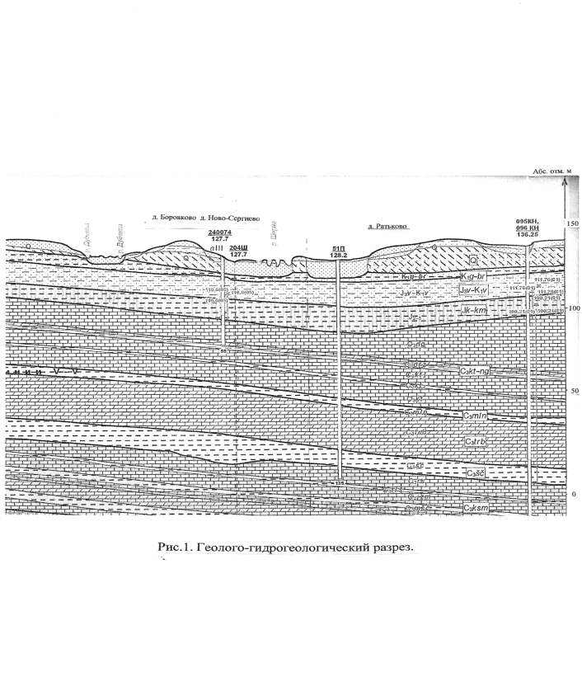Приложение:
Приложение №1 (Геолого-гидрогеологический разрез)

Приложение №2 (Применение тестового набора «Железо»):
1. Налейте анализируемую воду во флакон до отметки «10 мл», промыв его 2–3 раза той же водой. С помощью универсальной индикаторной бумаги и пипетки-капельницы, а также, в зависимости от pH среды, растворов гидроксида натрия или соляной кислоты довести pH пробы до pH 4-5.
2. Добавьте 4–5 капель раствора гидроксиламина соляной кислоты (примерно 0,2 мл) во флакон с помощью пипетки-капельницы. Закройте бутылку крышкой и встряхните, чтобы раствор перемешался.
3. Затем с помощью пипеток-капельниц по очереди добавьте 1,0 мл ацетатного буферного раствора и 0,5 мл раствора орто-фенантролина. закройте пробирку и встряхните, чтобы раствор перемешался.
4. Оставьте раствор во флаконе как минимум на 15-20 минут. для полноцветной проявки.
5. Выполните визуальную колориметрию образца.

Приложение № 3 (Определение нитратов в воде)
- Подготовить к тестированию исследуемую воду.
- Извлечь из пакета индикаторную полоску тест-системы «Нитрат-тест», отрезать рабочий участок размером около 5х5 мм.
- С помощью пинцета, не снимая полимерного покрытия, смочить индикаторную полоску исследуемой водой.
- Через 3 минуты сравнить окраску рабочего участка с образцами контрольной шкалы. ПДК 45 мг/л.

Приложение № 4 (Применение тестового набора «Аммоний»):
1. Налейте анализируемую воду в колориметрическую трубку до отметки «5 мл», предварительно промыв ее 2-3 раза анализируемой водой.
2. Добавьте в воду несколько кристаллов соли Рошеля с помощью шпателя и добавьте 0,25 мл реактива Несслера с помощью пипетки. Перемешайте содержимое пробирки встряхиванием.
3. Оставьте образец на 1-2 минуты. для завершения реакции.
4. Сравните цвет раствора в пробирке с контрольной шкалой цветных образцов на белом фоне. Для результата анализа возьмите значение концентрации катионов аммония в мг / л образца по шкале, которое наиболее близко соответствует цвету полученного раствора.

Приложение №6 (Исследования качества воды-фото)
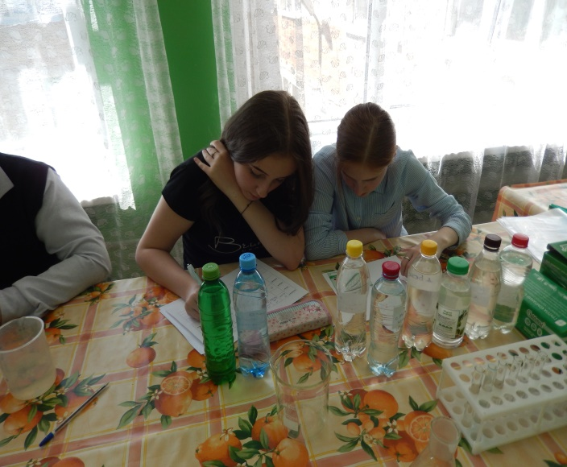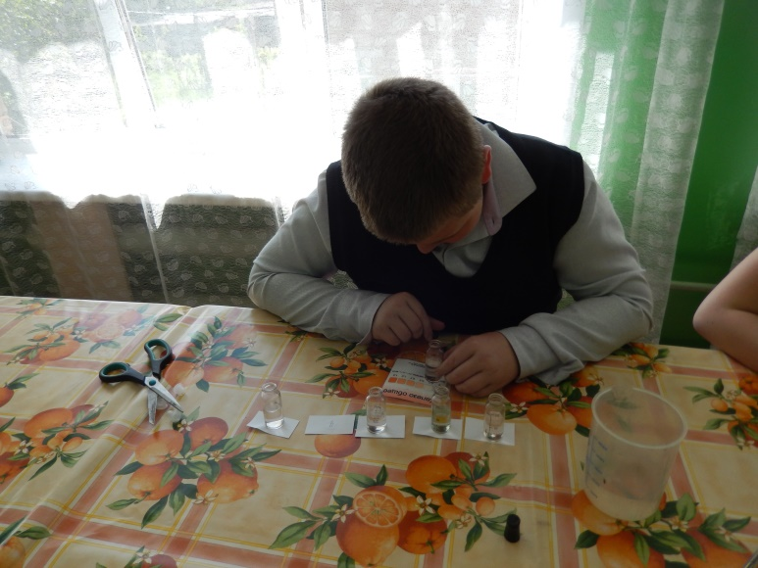
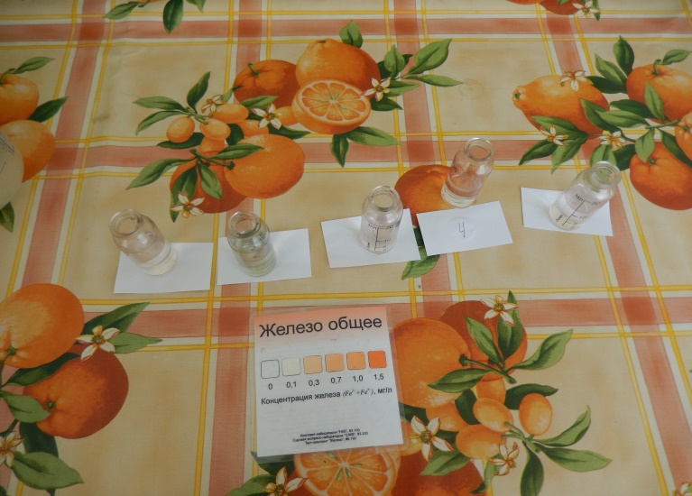

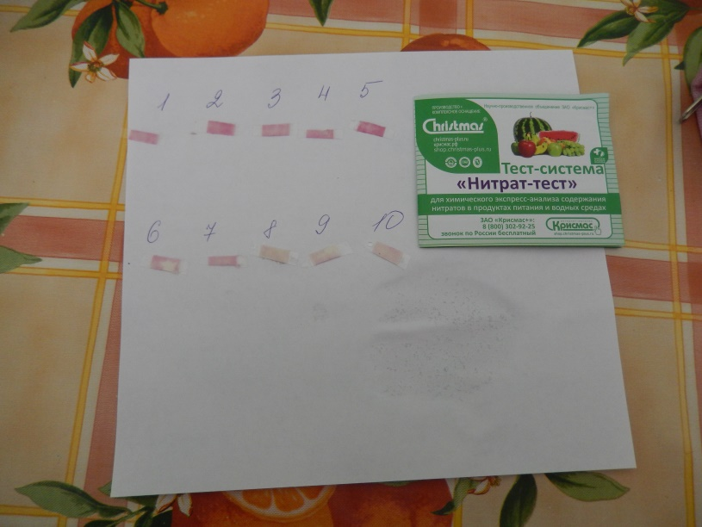
Приложение №7(Места отбора проб воды)
